На сегодняшний день, когда информация стала доступна как никогда и получить новые знания проще простого, у нас появилась другая проблема: как фокусироваться и структурировать новые знания, если отсутствуют внешние ограничения вроде экзамена или необходимости подготовки к уроку?
Мы собрали в одном месте ссылки на ресурсы дистанционного обучения и другие полезные сервисы на английском и русском языках:
https://www.ted.com/ – Знаменитая конференция собирает профессионалов и просто интересных личностей по всему миру. Лекции переводятся на множество языков.
https://www.youtube.com/channel/UCtFRv9O2AHqOZjjynzrv-xg – Образование на ютьюбе. Лекции, интервью и многое другое.
https://postnauka.ru/ -- На этом ресурсе публикуют подборки видеолекций, составленные экспертами из разных отраслей и объединённые общими темами.
https://cyberleninka.ru/ -- Электронная научная библиотека открытого доступа. Каталог площадки регулярно обрастает текстами статей из различных научных изданий.

Также предлагаем посетить виртуальные экскурсии:

Третьяковская галерея — Москва, Россия

https://artsandculture.google.com/partner/the-state-tretyakov-gallery
Этот виртуальный тур дает возможность посетить один из самых известных музеев русского искусства в мире и посмотреть выдающиеся работы российских художников с использованием технологии Street View от Google.
Этот виртуальный тур дает возможность посетить один из самых известных музеев русского искусства в мире и посмотреть выдающиеся работы российских художников с использованием технологии Street View от Google.
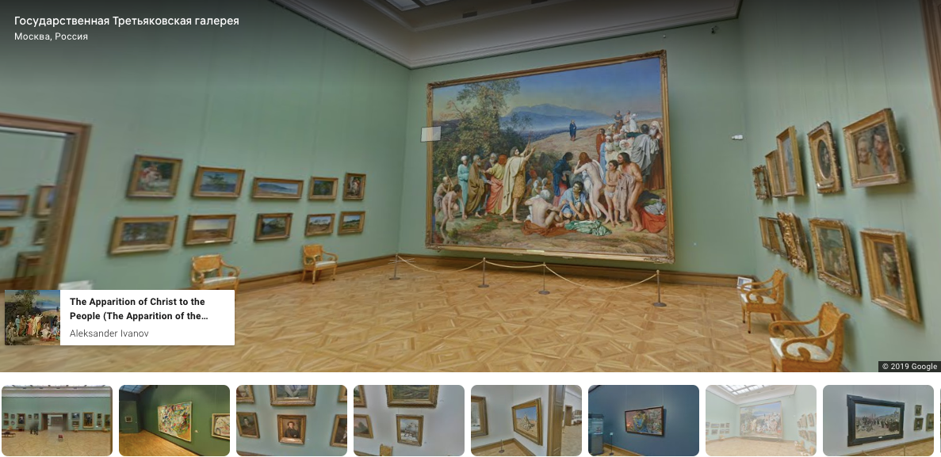
Кроме того, на сайте Государственной Третьяковской Галереи можно найти специальные виртуальные выставки. Это полноценные виртуальные экскурсии, раскрывающие творчество Куинджи, Серова, Айвазовского и других мастеров русской живописи. В туре есть функция приближения изображения, которая позволяет рассмотреть мельчайшие детали картин и прочитать связанные с ними комментарии.

Сикстинская капелла — Ватикан

https://www.vatican.va/various/cappelle/sistina_vr/index.html
Сикстинская капелла это самая известная часовня в мире. Фрескам Микеланджело нет равных. Эта виртуальная экскурсия предлагает два варианта: исследовать все самостоятельно или использовать функцию автопилота, чтобы тур проводил вас через различные точки и давал комментарии по каждой части часовни (на английском языке). Визуализация заслуживает похвалы, а тур очень информативный.
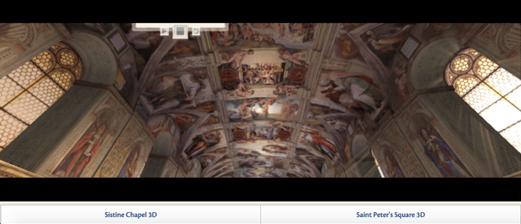

Эрмитаж — Санкт-Петербург, Россия

https://hermitagemuseum.org
Эрмитаж входит в десятку самых посещаемых музеев мира, и это не удивительно — коллекция музея насчитывает более трёх миллионов произведений искусства и памятников мировой культуры, начиная с каменного века и до нашего столетия.
Масштабный виртуальный тур в Эрмитаж позволяет познакомиться с картой трех этажей здания, и либо выбрать конкретный выставочный зал, в который вы хотите попасть, или пройтись по всем экспозициям по порядку. Везде есть комментарии, а качеству изображения позавидуют многие подобные проекты. Шикарная виртуальная экскурсия, которая может занять вас на день, а то и несколько.
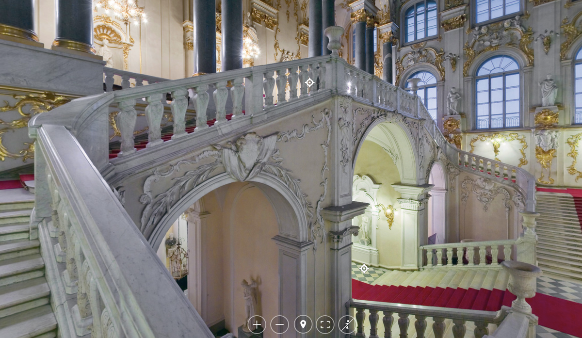

Музей Акрополя — Афины, Греция

https://artsandculture.google.com/partner/acropolis-museum
В этом музее хранятся более 3000 знаменитых артефактов Афинского Акрополя, самого значительного святилища древнего города. Музей рассказывает историю жизни на Скале Акрополь с доисторических времен до конца Античности. Стеклянное здание музея обеспечивает захватывающий вид на Акрополь, окружающие исторические холмы и современный город Афины, что кстати, схематично можно увидеть, прогуливаясь по музею виртуально. Онлайн можно увидеть только один зал и небольшую часть коллекции, но учитывая уникальность музея — и это уже приятно.
